Предметная область базы данных
Проект: Spoiler Kitty Blocker

1. Описание предметной области
База данных описывает локальную работу браузерного расширения для блокировки спойлеров. В ней сохраняются настройки пользователя, словарь ключевых слов, страницы, история проверок и найденные совпадения. Данные не отправляются на внешний сервер и используются только для повторной загрузки конфигурации и анализа статистики.
Основные процессы: пользователь редактирует словарь, расширение проверяет страницу, скрывает найденные фрагменты, сохраняет результат проверки и список совпадений.

2. Сущности
Сущность | Назначение
settings | Параметры расширения: включение, режим обработки, лимиты, подпись замены.
categories | Справочник категорий словаря: сериалы, имена, события, пользовательские слова.
keywords | Активные слова и фразы, по которым выполняется поиск спойлеров.
pages | Страницы, на которых запускалась проверка.
scans | История отдельных проверок страниц с количеством замен.
matches | Конкретные совпадения, найденные во время проверки.
active_keywords | Представление активного словаря для быстрого получения рабочих слов.

3. Связи
- Одна категория содержит много ключевых слов: categories 1:N keywords.
- Одна страница может иметь много проверок: pages 1:N scans.
- Одна проверка фиксирует много совпадений: scans 1:N matches.
- Одно ключевое слово может встречаться во многих совпадениях: keywords 1:N matches.
- Представление active_keywords объединяет keywords и categories и выводит только активные слова.

4. Минимальные требования к БД
В проекте реализовано больше минимального набора: 6 таблиц, 1 представление, внешние
ключи, ограничения CHECK, UNIQUE-индексы и 5 SQL-запросов для проверки данных.

5. SQL-запросы для проверки
Активный словарь: SELECT phrase, language, kind, category, severity FROM active_keywords ORDER BY severity
DESC, length(phrase) DESC;

Частые совпадения: SELECT matched_text, COUNT(*) AS hits, MAX(created_at) AS last_seen FROM matches GROUP
BY normalized_match ORDER BY hits DESC LIMIT 20;

Проверки страниц: SELECT p.title, p.url, s.replacements_count, s.images_count FROM scans s JOIN pages p ON p.id
= s.page_id ORDER BY s.scanned_at DESC;

Слова по категориям: SELECT category, COUNT(*) AS words_count FROM active_keywords GROUP BY category
ORDER BY words_count DESC;

Статистика по дням: SELECT DATE(scanned_at) AS scan_day, COUNT(*) AS scans_count, SUM(replacements_count)
AS total_replacements FROM scans GROUP BY DATE(scanned_at);

6. ER-диаграмма
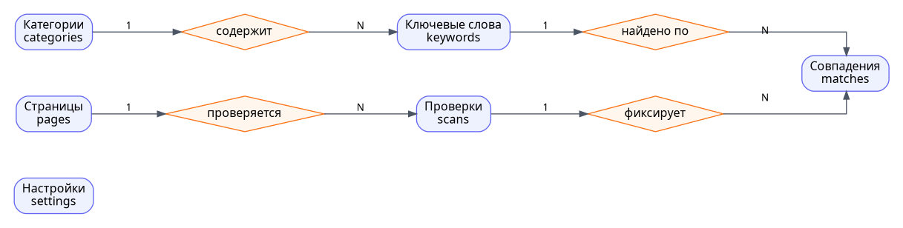
Рисунок 1 - ER-диаграмма предметной области.

7. Логическая схема

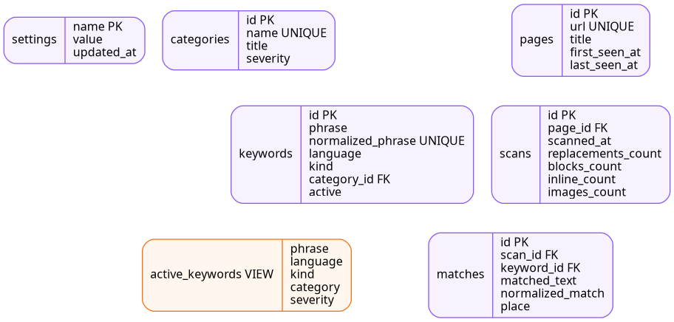
Рисунок 2 - логическая схема таблиц SQLite.

